Станкевич М.И.,
учитель английского языка
МАОУ «СОШ №12 с УИОП»
г. Губкина Белгородской области

Тема урока: Health and healthy lifestyle. Healthy food (Здоровье и здоровый образ жизни. Здоровое питание)
6 класс

Цели урока:
- формировать лексические навыки чтения и говорения;
- развивать память, внимание, языковую догадку, произносительные навыки;
- воспитывать потребность в здоровом образе жизни, правильном питании, развивать готовность к сотрудничеству.

Оснащение: раздаточный материал, карточки с транскрипционными знаками, презентация в PowerPoint, карточки с транскрипционными знаками, картинки с продуктами.

Ход урока
I eat to live, but I don't live to eat

- Организационное начало урока, постановка целей урока перед учащимися.
Teacher: Good afternoon, children! I’m glad to see you.Сегодня у нас будет не обычный урок, a интегрированный. Мы будем изучать на уроке английского языка одну из тем, которые вы изучаете на уроках ОБЖ. Чтобы узнать, что это за тема, давайте рассмотрим предложение, которое является эпиграфом к нашему уроку. Please, have a look at the blackboard, please. Who can read the words?(P1 читает слова) Thank you. What does this sentence mean? (P1, P2 отвечают.) So, what shall we speak about? (P1, P2 отвечают).Correctly, we’ll learn what should we do and eat to be healthy
- Речевая зарядка (Ученики отвечают на вопросы учителя)
It’s nearly 12 o’clock. It’s time to have lunch. Are you hungry?
What would you like to have for lunch?
Do you like vegetables?
Do you like fruit?
Do you like sweets?
- Фонетическая зарядка (с использованием карточек с транскрипционными знаками, картинок с продуктами в режиме учитель – класс, сопровождается презентацией в PowerPoint)
Teacher: Let’s have а phonetic drill
[t] : | tomatoe, potatoe, meat,
[b] : | beans, vegetables
[dʒ] : | porridge, orange, cabbage, vegetables
[æ] : | carrots, cabbage
[f] : | fruit, useful
[i:] : | meat, beans
[Λ] : | onions, blood, pumpkin
[θ] : | healthy, tooth, teeth
- Активизация познавательной деятельности учащихся (работа в парах)
Teacher :Are you healthy? Ask each other questions and put “one” for each “Yes”

 | Yes |  | No
1. Do you often eat vegetables and fruit?
2. Do you eat chocolate, sweets, chips and biscuits every day?
3. Do you drink one glass of milk every day?
4. Do you never eat in front of the TV?
5. Don’t you like McDonald’s food?
6. Do you think about health?
What is your score?
Now read about yourself: (сопровождается презентацией)

0-2: | Oh, dear! Forget about sweets and chips. You need fruit and vegetables and lots more exercises
3-4: | Do more exercises and eat more carefully.
5-6: | You are healthy! Well done!

Здоровы ли вы? Почти каждому из вас есть, над чем задуматься.
Что же значит «быть здоровым» и вести здоровый образ жизни?
Люди всегда заботились о своём здоровье и берегли его. Существует много пословиц и поговорок об этом.
Знаете ли вы пословицы о здоровье?
Здоровье дороже денег.
Держи голову в холоде, живот в голоде, а ноги в тепле.
Деньги потерял - ничего не потерял, время потерял многое потерял, здоровье потерял - все потерял.
Где здоровье, там и красота.
В здоровом теле - здоровый дух
Если хочешь быть здоров - закаляйся.
Что русскому здорово, то немцу смерть.

What about English proverbs and sayings) (презентация)
“EAT TO LIVE BUT DON’T LIVE TO EAT”
“EAT AT PLEASURE BUT WITH MEASURE”
“APPETITE COMES WITH EATING”.
“An apple a day keeps the doctor away “
Видите, ребята, в английских пословицах о здоровье большое внимание уделяется правильному питанию.

- Организация восприятия нового материала.
Now we’ll read the text about healthy food. Let’s read the words and guess their meanings. Repeat after me.
Новые лексические единицы: догадываются о значении слов по аналогии с родным языком
vitamins | ['vɪtəmɪn]
chips | [tʃɪps]
nervous | ['nɜ:vəs]
grapefruit | ['greɪpfru:t]
Latin | ['lætɪn]
optimistic | [ɔptɪ'mɪstɪk]
Объяснительно-иллюстративно:
Repeat after me some new words and try to remember their meaning:
healthy | ['helθɪ] | здоровый, полезный для здоровья
bone | [bəun] | кость
prevent | [prɪ'vent] | предотвращать
skin | [skɪn] | кожа
blood | [blʌd] | кровь
bad colds | [bæd kəuldz] | простуда
strawberries | ['strɔ:bərɪz] | 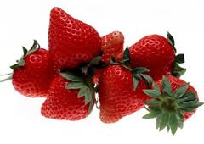
sunlight | ['sʌnlaɪt] | солнечный свет
nut | [nʌt] | 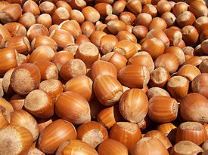
onion | ['ʌnjən] | 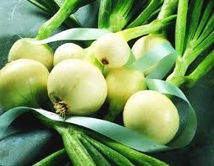
bean | [bi:n] | 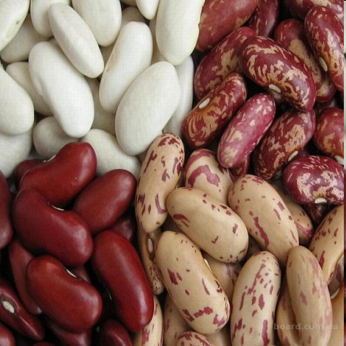
cabbage | ['kæbɪʤ] | 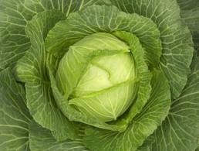

- Чтение текста с целью поиска конкретной информации
We’ll work in groups. Each group will read the text and fill in the gaps in the table №1
Группа 1:

food | vitamins
 | Vitamin A
 | Vitamin B₁
 | Vitamin B₆
 | Vitamin K
 | Vitamin С
 | Vitamin D
 | Vitamin E
…….are rich in…

Группа 2:

food | for what
milk, eggs, carrot
meat, porridge, bread
beans, milk
potatoes, tomatoes, carrots
lemons, strawberries, oranges, grapefruits, onions, cabbages, bean, pumpkin
eggs, sunlight
bread, nuts.

….are good for…

People need vitamins to stay healthy. "Vita" means life in Latin. People get vitamins from the food they eat. There are a lot of vitamins in fruit and vegetables. But you can’t find vitamins in Coke, chips and other fast food. Each vitamin is useful for different things in the human body. There are about ten vitamins. They are usually named by a letter of the alphabet (А, В, C, D, etc.)
•Vitamin A is in green and yellow vegetables, milk and eggs. It's necessary for seeing in the dark. Carrot has a lot of vitamin A, so it is good for your eyes and it helps to grow.
•Vitamin B₁ is in meat, porridge and bread. B₁ is useful for the nervous system.
•Vitamins B₆ and К are necessary for human blood. You can find B₆ in beans and milk; К - in potatoes, tomatoes and carrots
Vitamin С is in every fruit and vegetable. You can find this vitamin in lemons, strawberries, oranges and grapefruits, onions, cabbages and beans. Vitamin С is important for building bones and teeth. It helps to prevent colds. Pumpkin is full of vitamin С and minerals. Eat it when you have problems with your skin.
•Vitamin D is in eggs. People can also get it from sunlight. It makes our bones strong.
•Vitamin E is necessary for skin and body. It's in bread and nuts.
Vitamins make people healthy, optimistic and strong.
Remember:
I eat to live, but I don't live to eat. Choose healthy food.

- Взаимообучение (группы «отчитываются» по заданиям)
Attention, please! What results have you got? Group №1, read your answers and group №2, take the table №2 and fill in the gaps listening to your friends

Group№2, read your answers and group №1, take the table№2 and fill in the gaps listening to your friends
Результаты заносим в таблицу,

Exchange your papers. Check each other, please.

food | vitamins | for what
milk, eggs, carrot | Vitamin A | eyes, helps to grow, seeing in the dark
meat, porridge, bread | Vitamin B₁ | the nervous system
beans, milk | Vitamin B₆ | human blood
potatoes, tomatoes, carrots | Vitamin K | human blood
lemons, strawberries, oranges, grapefruits, onions, cabbages, bean, pumpkin | Vitamin С | building bones and teeth, prevent colds, skin
eggs, sunlight | Vitamin D | bones
bread, nuts. | Vitamin E | skin, body

Have you got any mistakes?

- Проверка понимания
Complete the sentences using the table:

1. If a girl has some problems with her skin, she should eat .
2. If you have got a bad cold, you need vitamin which is in .
3. To make your bones strong you should eat _____and drink_____.
4. If you can hardly see in the dark, you should have every day.
5. You should have to make your nervous system work.
6. People need vitamins to be .

Check yourself
Самоконтроль (сопровождается презентацией)
- If a girl has some problems with her skin, she should eat pumpkin, bread and nuts.
- 2. If you have got a bad cold, you need vitamin C which is in . lemons, strawberries, oranges and grapefruits, onions, cabbages and beans, pumpkins.
- 3. To make your bones strong you should eat eggs and drink milk.
- If you can hardly see in the dark, you should have green and yellow vegetables, milk and eggs every day.
- You should have meat, porridge and bread to make your nervous system work.
- People need vitamins to be healthy, optimistic and strong.

Make up statements by matching their two parts. Write them down.

1. In Latin "vita" means... | A)a letter of the alphabet
2. There are lots of vitamins... | B)in chips and other fast food
3. You can hardly find any useful vitamins | C)optimistic, healthy and strong
4. Vitamins are usually named by | D)in vegetables, fruit an other natural products
5. People need vitamins to be | E)life
Check yourself:
Самоконтроль
1 | 2 | 3 | 4 | 5
E | D | B | A | C

- Рефлексия
Сегодня на уроке мы говорили о здоровом питании, полезных продуктах. Давайте сделаем вывод о том, как нам следует питаться, чтобы быть здоровыми, оставаться красивыми и жизнерадостными. У каждой группы на столе есть набор карточек с изображением продуктов питания. Первая группа, выберите и поднимите те карточки, на которых, по-вашему, изображены полезные продукты. Вторая группа, найдите и покажите карточки с изображением тех продуктов, которые следует есть с осторожностью.

- Подведение итогов
Какими словами вы могли бы закончить наше сегодняшнее занятие?
11.Объяснение домашнего задания
Разработайте диету для
1. спортсмена
2. актрисы
3.школьника

